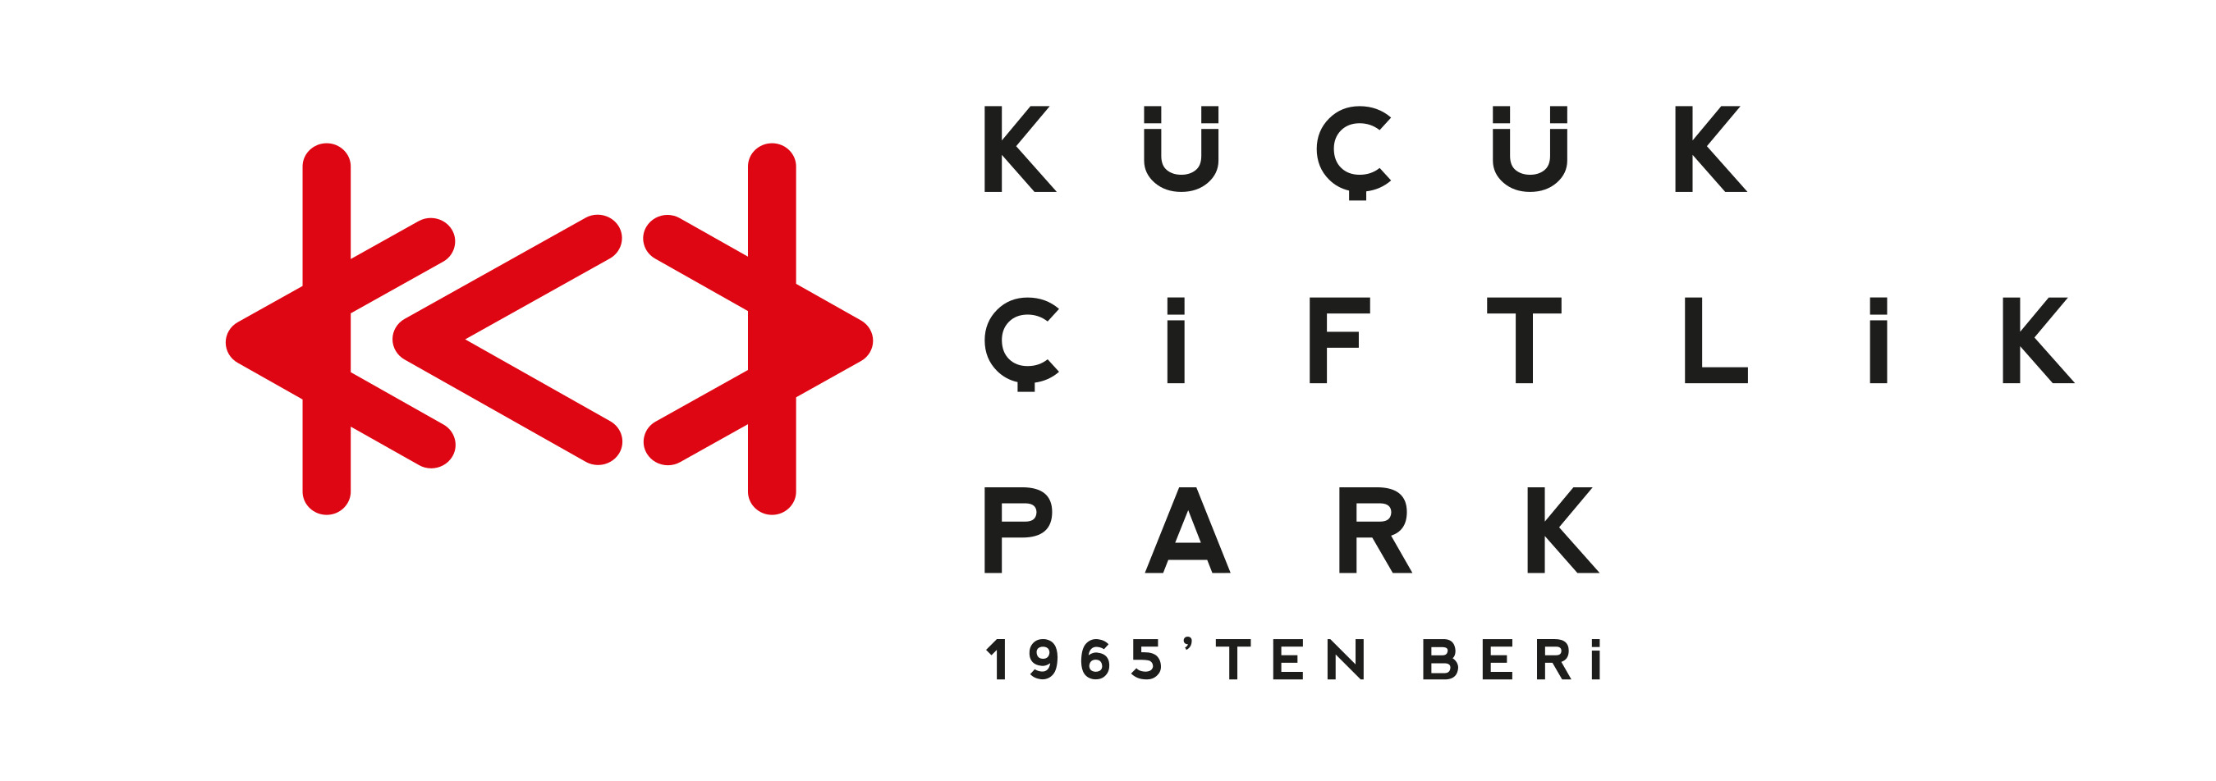

Basın Bülteni
bkz.
Banu K. Zeytinoğlu İletişim
Bahar BALKAN
baharb@bkziletisim.com
0 541 281 12 00

9-12 EYLÜL’DE GERÇEKLEŞECEK
FİLM GÖSTERİMLERİ ve
YÖNETMEN-OYUNCU SÖYLEŞİSİYLE
KÜÇÜKÇİFTLİK BAHÇE SİNEMASI’NDAN YAZA VEDA!

KüçükÇiftlik Film Kulübü: Bahçe Sineması’nda beşinci sezon, 9-10-11-12 Eylül’de art arda gerçekleşecek gösterimler ve ilk kez düzenlenecek yönetmen-oyuncu söyleşisiyle sona eriyor! Yıldızların altında sinemanın büyülü dünyasının kapılarını aralayan KüçükÇiftlik Bahçe Sineması’nda 9 Eylül’de Tolga Karaçelik imzalı kara komedi “Saykoterapi: Bir Seri Katil Hakkında Yazmaya Karar Veren Yazarın Sığ Hikâyesi” ve hemen ardından Kemal Akçay’ın yönettiği “Babamın Arkadaşı” adlı kısa film gösterilecek. Bahçe Sineması’nda 10 Eylül’de Hayao Miyazaki’nin çarpıcı animasyonu “Rüzgârlı Vadi”, 11 Eylül’de başrolünde Brad Pitt’in yer aldığı gişe rekortmeni “F1 Filmi” sinemaseverlerle buluşacak. 12 Eylül’de ise yönetmen Özlem Çıngırlar’ın ilk uzun metrajlı filmi “Kayıtsız”ın gösterimi ve öncesinde Çıngırlar ile filmin başrolünde yer alan Nastaran Mazal’ın söyleşisi gerçekleşecek. URU organizasyonu, Kendine Has ve Coca-Cola’nın katkılarıyla düzenlenen KüçükÇiftlik Bahçe Sineması’nın biletleri Biletix’te ve KüçükÇiftlik Park gişesinde!

KüçükÇiftlik Park’ın yeşil yüzü KüçükÇiftlik Bahçe’de düzenlenen film geceleri her yıl açıkhavada, çimlerin üstünde lezzetli yiyecek ve içecek alternatifleri eşliğinde film izleyerek harika yaz akşamları geçirmek isteyen İstanbulluları ağırlıyor. Bu sezon Kendine Has ve Coca-Cola’nın katkılarıyla düzenlenen KüçükÇiftlik Bahçe Sineması’nın özenle hazırlanan 2025 seçkisi, programın son haftasında da üç filmi izleyiciyle buluşturacak.

9 Eylül Salı akşamı gösterilecek “Saykoterapi: Bir Seri Katil Hakkında Yazmaya Karar Veren Yazarın Sığ Hikâyesi”, Tolga Karaçelik’in yazıp yönettiği dördüncü ve İngilizce çekilen ilk filmi. Başrollerini, dünyaca ünlü ABD’li yıldızlar Steve Buscemi, Britt Lower ve John Magaro’nun paylaştığı kara komedi, bir boşanmanın ortasında bocalayan bir yazar ile ona gündüzleri evliliği; geceleri ise yeni kitabında kaleme aldığı seri cinayetlerdeki öldürme yöntemleri için danışmanlık yapan emekli bir seri katilin tesadüfi ve tuhaf arkadaşlığını anlatıyor. Aynı gün “Saykoterapi”nin ardından gösterilecek olan Kemal Akçay imzalı kısa film “Babamın Arkadaşı” ise köyde yalnız yaşayan babasına veda etmeye gelen Kerem’in, babasının hayali bir arkadaşı olduğunu fark edip onu bu arkadaşın var olmadığına ikna etmeye çalışmasını konu alıyor.

Hayao Miyazaki’nin modern animasyon sinemasında kült bir yere sahip olan ve post-apokaliptik bir dünyada geçen filmi “Rüzgârlı Vadi”nin gösterimi, 10 Eylül Çarşamba akşamı gerçekleşecek. Güçlü ekolojik mesajlar taşıyan film, doğa ile uyum içinde yaşamaya çalışan barışçıl Rüzgârlı Vadi halkının prensesi Nausicaä’nın, insanlar ve zehirli ormanlar arasında dengeyi koruma mücadelesini konu alıyor.

11 Eylül Çarşamba akşamı başrolünü Brad Pitt’in üstlendiği Joseph Kosinski imzalı gişe rekortmeni “F1 Filmi” İstanbullu izleyicilerle buluşacak. Gerçek Grand Prix yarışlarında çekilen sahneleri ve Lewis Hamilton’ın da yapımcıları arasında yer almasıyla çok dikkat çeken film, emekli bir pilotun genç bir yetenekle pistlere dönüş hikâyesini anlatıyor.

KüçükÇiftlik Bahçe Sineması’nın beşinci sezonu, ilk defa bir yönetmen-oyuncu söyleşisine de ev sahipliği yapacağı “Kayıtsız” gösterimiyle sona erecek. Başrollerini Tülay Günal ve Nastaran Mazal’ın paylaştığı film, genç yönetmen Özlem Çıngırlar’ın ilk uzun metraj yapımı. “Kayıtsız”, Füruğ Ferruhzad'ı canlandıracağı bir rol için Avrupa’dan Türkiye’ye dönen bir oyuncunun hikâyesi üzerinden, birden fazla kültürün tek bir akışta şiir ve dayanışma eşliğinde kavuştuğu ortak bir anlatı sunuyor. Gösterimin öncesinde ise başarılı yönetmen Özlem Çıngırlar ve başrol oyuncularından Nastaran Mazal, sinemaseverlerin sorularını yanıtlayacak.

Kapı açılış saati 19.30, film başlama saati 21.00 olan gösterimlerin biletleri Biletix’ten ve KüçükÇiftlik Park gişesinden temin edilebilir.

KüçükÇiftlik Film Kulübü Sunar: Bahçe Sineması 2025 Programı

9 Eylül Salı 21.00 “Saykoterapi” (Psycho Therapy) (2024)
23.00 “Babamın Arkadaşı” (2024)
10 Eylül Çarşamba 21.00 “Rüzgârlı Vadi” (Nausicaä of the Valley of the Wind) (1984)
11 Eylül Perşembe 21.00 “F1 Filmi” (F1: The Movie) (2025)
12 Eylül Cuma 21.00 “Kayıtsız” (2024)*
*Yönetmen-oyuncu söyleşisi film gösteriminin öncesinde gerçekleşecektir.

Bilgi için: instagram.com/kucukciftlikpark
kucukciftlikpark.com
x.com/KucukCiftlik

KüçükÇiftlik Park HAKKINDA
İstanbul’un kalbinde yer alan KüçükÇiftlik Park, 17. yüzyıldan beri şehrin kültür ve eğlence merkezi. Günümüze kadar mesire alanı, hasbahçe, gazino ve lunapark olarak İstanbulluları ağırlayan mekan, bugün kurumsal etkinliklerden lansmanlara, fuarlardan davetlere, düğünlerden dev konserlere, tüm sahne sanatlarından sergilere kadar ses getiren etkinliklerin yapıldığı çok amaçlı bir etkinlik merkezi olarak hizmet vermektedir. Yaz sezonunda etkinliklerin ihtiyacına göre düzenlenebilen 17.000 kişi kapasiteli alanı, kış sezonunda ise 4.500 kişi kapasiteli kapalı alanı ile şehrin ihtiyacına cevap vermektedir. 2000 metrekarelik çim alana sahip KüçükÇiftlik Bahçe ise yaz sezonunda ayrı bir alan olarak hizmete açılmaktadır.

URU HAKKINDA
2007 yılından bu yana etkinlik sektöründe faaliyet gösteren URU, yenilikçi projeler geliştirerek geniş kitleleri kültür-sanat etkinlikleriyle buluşturan çok amaçlı bir organizasyon şirketidir. Gerçekleştirdiği etkinliklerde sunduğu 360 derece hizmetle sektöre alternatif bir soluk getiren URU, kurumsal etkinlik ve lansmanları; konser, parti ve festivalleri; moda tasarım aktivitelerini yenilikçi bir anlayışla tasarlayarak dünya standartlarında bir organizasyon hizmeti vermektedir.

